江西财经大学网上评教系统操作手册（学生版）
注意事项：浏览器用谷歌、火狐、360极速模式，不要用IE；（千万注意！！！）
评教功能：
第一步：登录。
学生登录方式：http://172.29.5.184/framework/sso/login
江西财经大学主页/智慧江财综合服务门户平台（一卡通账户登录）/本科评教（注意：不是本科教务，是本科评教）
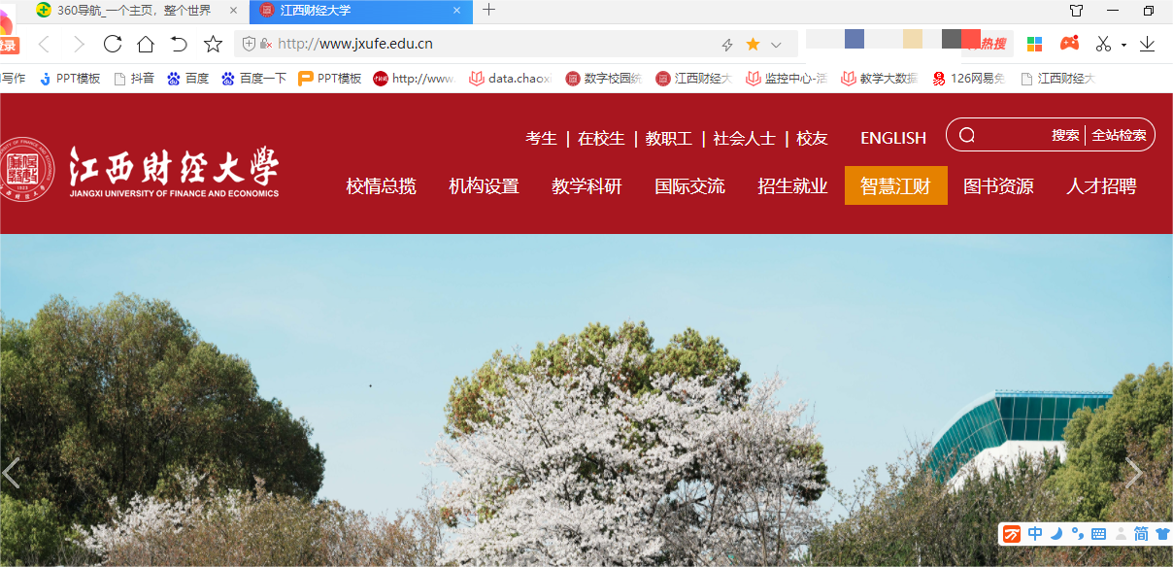
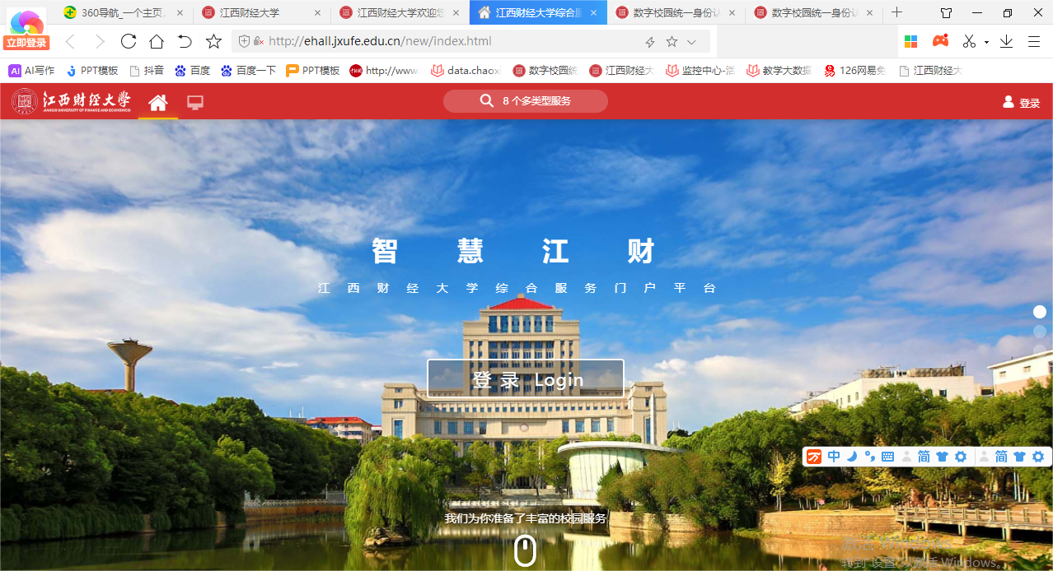
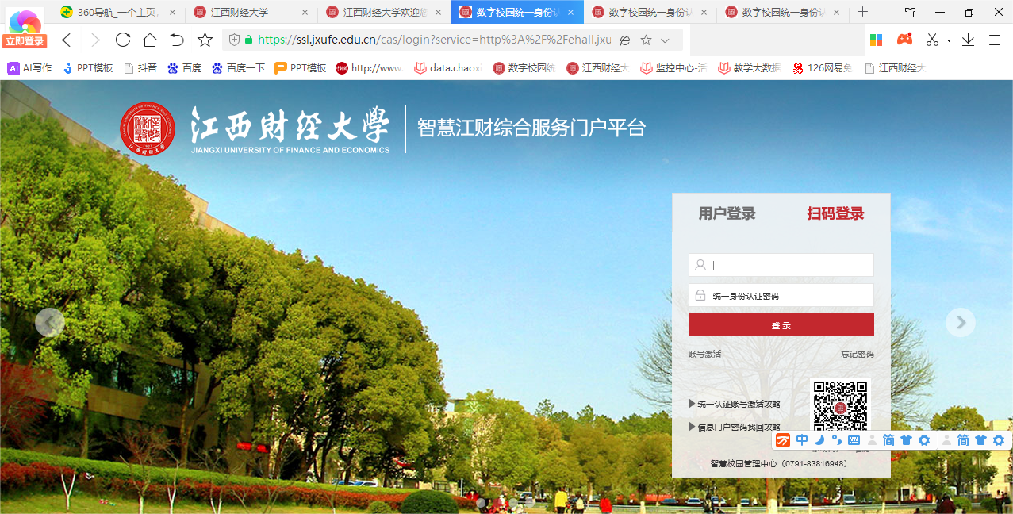

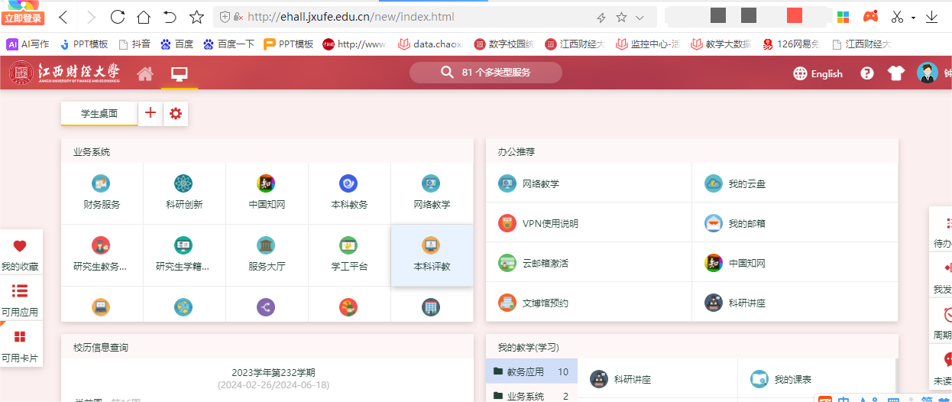

第二步：进入评教系统后点击评教。
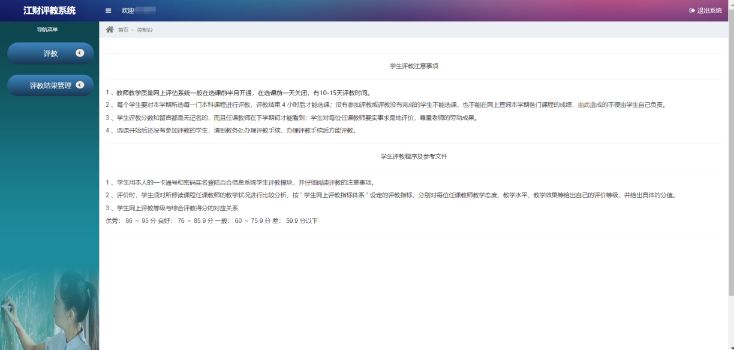
第三步：点击“立刻评价”进入课程评价，评价完成后点击“提交”。
注意：一定要点击提交，不提交则评价无效。
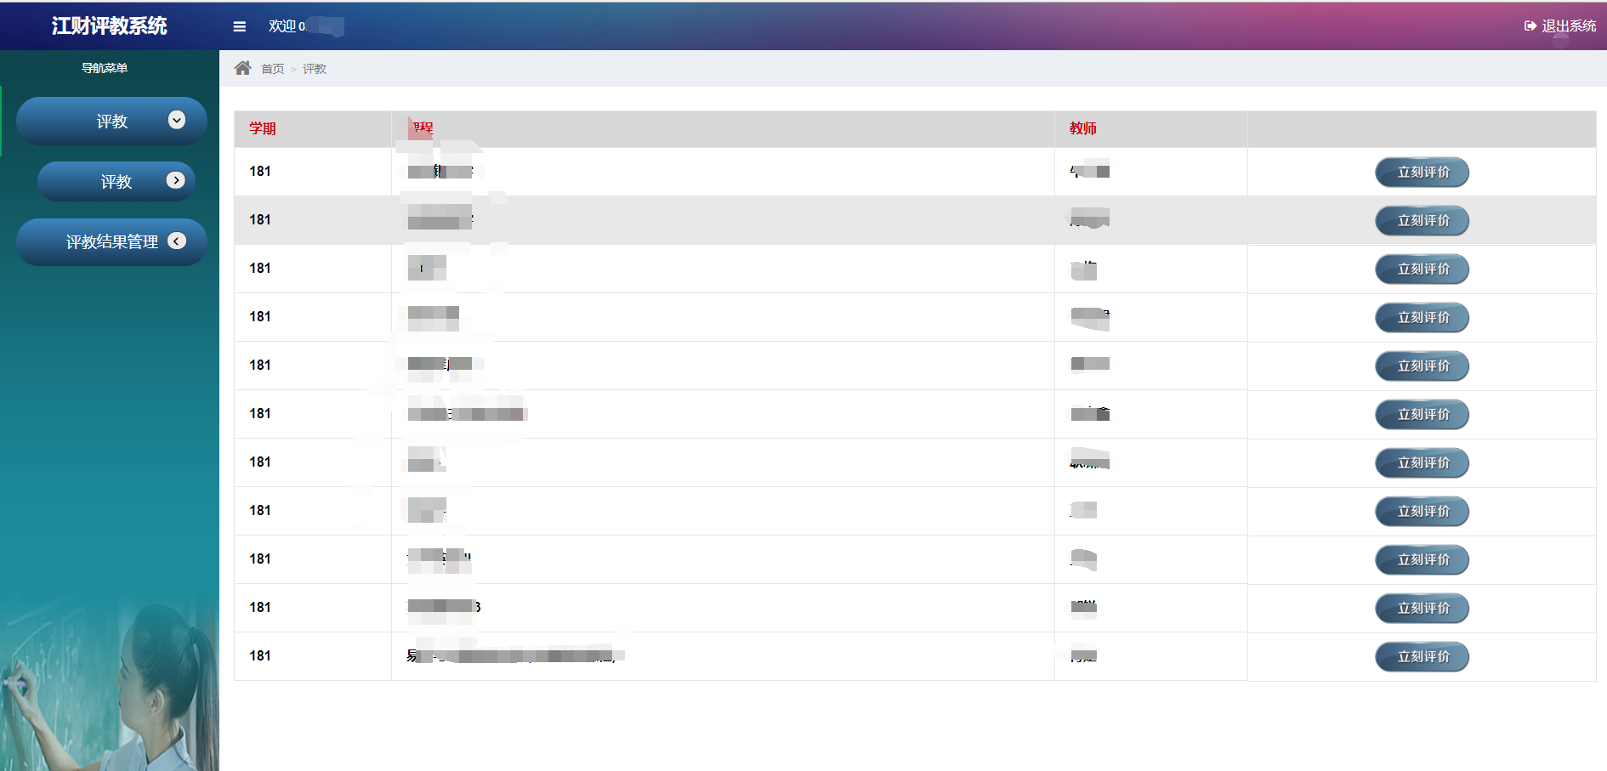
第四步：某门课评教结束后可点击“查看评价”查看该门课评教内容。
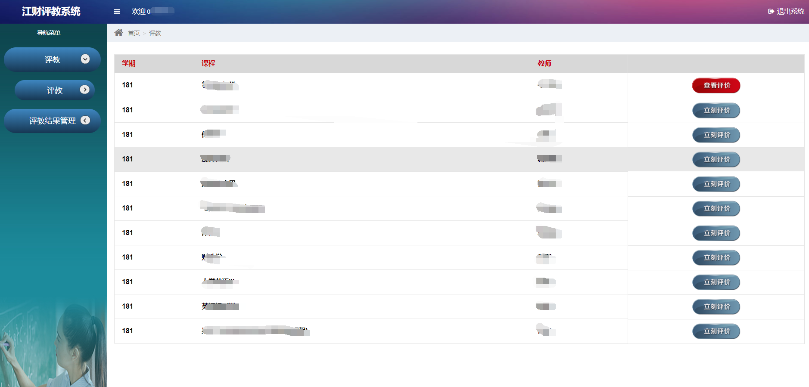
第五步：在评教期间，可在“查看评价”中对以评教内容进行修改，修改完成后点击“确认修改”，否则修改无效。
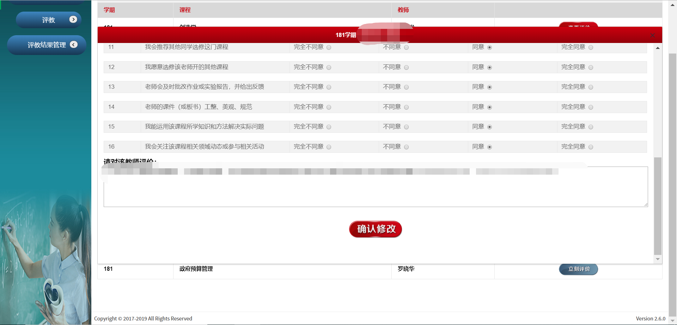

第六步：在评教结束后，通过右上角标签确认评教数据是否上传成功，如显示未上传成功则需重新评教，否则视为未完成评教。
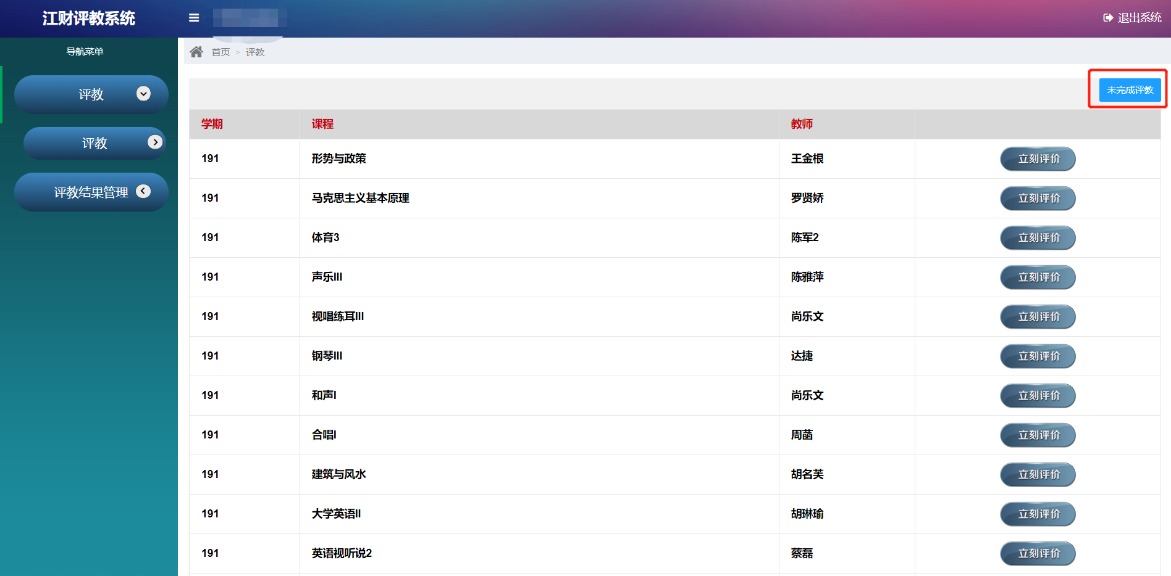

注意：当所有课程均评教后则评教工作完成。若存在某门课程未评教，则不视为评教完成！

评教过程中如遇系统问题请咨询：向锦程，18702698195

